TP 10 – Dataset de felinos
Presentación y análisis general
DATASET: https://archivos.linti.unlp.edu.ar/index.php/s/5iC9FrYWiGi11d0
Introducción
Para este trabajo se utilizó un dataset de registros de felinos. La idea es conocer un poco mejor cómo están distribuidos los registros y qué características tienen, tomando datos como la especie, provincia, año, mes y ubicación.
Sobre el dataset
El archivo utilizado es “felinos_filtrado(3).csv”. Los registros tienen información de los animales y también datos relacionados con el lugar y el momento en que fueron registrados. Entre las variables trabajadas aparecen species, genus, stateProvince, elevation, year, month, lat, lng y locality.
¿Qué se puede observar?
Al revisar los datos se puede ver que Puma concolor es una de las especies que más aparece. También se pueden comparar los registros entre provincias y años, y ver en qué meses se juntan más observaciones.
Algunos datos que aparecen en el análisis
Hay 9 especies distintas registradas.
Misiones es la provincia con mayor cantidad de registros, con 1253.
El registro de mayor altitud llega a 1654 metros y corresponde a Puma concolor.
Los registros abarcan desde 1937 hasta 2012.
El año con más registros fue 2004, con 227.
El mes con más registros fue enero, con 366.
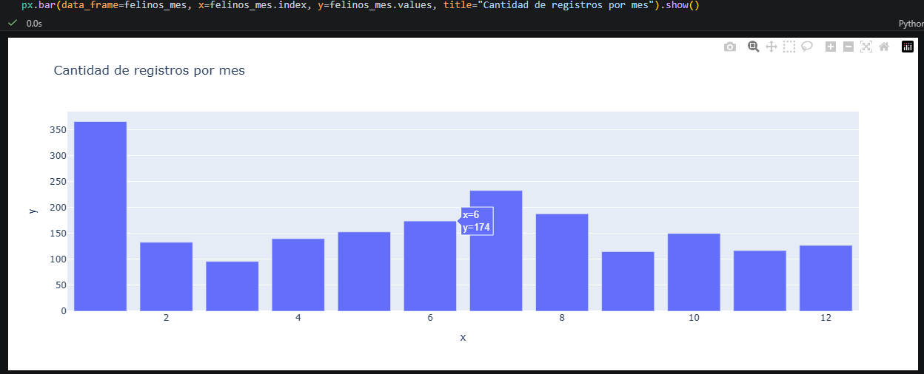
Cantidad de registros por año.
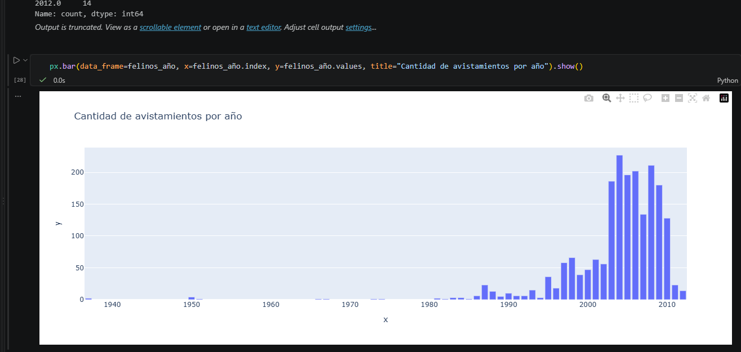
Cantidad de registros por mes.
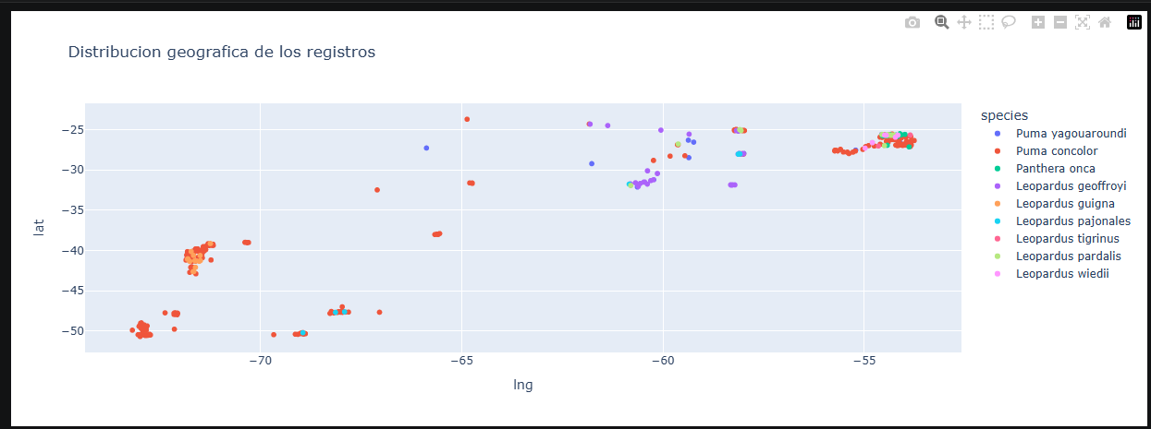
Distribución geográfica de los registros.
Cierre
En general, el dataset permite tener una idea de dónde, cuándo y qué felinos fueron registrados. Los gráficos ayudan a ver estos datos de una forma más rápida y a encontrar diferencias entre las observaciones.

